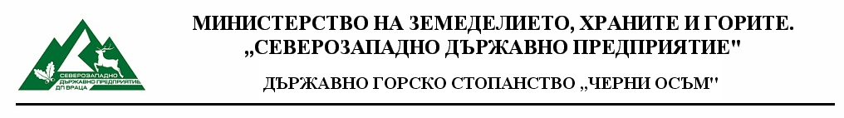

ЗАПОВЕД
№ 279 /13.12.2018 г.
с.Черни Осъм

На основание чл.62, ал.1 от Наредбата за условията и реда за възлагане изпълнението на дейности в горските територии-държавна и общинска собственост и за ползването на дървесина и недървесни горски продукти и утвърден протокол от 10.12.2018 г. за работа на комисията, назначена със Заповед №269/10.10.2018г.

ПРЕКРАТЯВАМ:

Процедурата за Обект 1904 / отдел 207 „г1”/ на основание чл.62,ал.1,т.2 във връзка с чл.64,ал.1,т.1 Наредбата за условията и реда за възлагане изпълнението на дейности в горските територии-държавна и общинска собственост и за ползването на дървесина и недървесни горски продукти, поради това че не е подадено нито едно заявление за участие и за втора дата.
Заповедта подлежи на обжалване в 14-дневен срок от обявяването й, чрез СЗДП ТП ДГС Черни Осъм, пред Административен съд Ловеч, по реда на АПК.
Настоящата заповедта да се публикува на интернет страницата на СЗДП и да се постави на видно място в сградата на ТП ДГС Черни Осъм.

Директор:……………..
/инж.Кр.Цанин/

